Podklady k okruhu č. 10

Hluchoslepota - duální senzorické postižení – definice:

„Za hluchoslepé se pro účely tohoto zákona považují osoby se souběžným postižením sluchu a zraku různého stupně, typu a doby vzniku, u nichž rozsah a charakter souběžného sluchového a zrakového postižení neumožňuje plnohodnotný rozvoj mluvené řeči, nebo neumožňuje plnohodnotnou komunikaci mluvenou řečí.“ (Zákon č. 155/1998 Sb., o komunikačních systémech neslyšících a hluchoslepých osob, ve znění zákona č. 384/2008 Sb., (v úplném znění vyhlášen pod č. 423/2008 Sb.))

Návrh definice hluchoslepoty pracovní skupiny o.s. LORM pro české prostředí, který vznikl v roce 2006 a vychází především z funkčních definic: „Hluchoslepota je jedinečné postižení dané různým stupněm souběžného poškození zraku a sluchu. Způsobuje především potíže při komunikaci, prostorové orientaci a samostatném pohybu, sebeobsluze a přístupu k informacím. Zabraňuje hluchoslepému člověku plnohodnotně se zapojit do společnosti a vyžaduje zajištění odborných služeb, kompenzačních pomůcek a úpravy prostředí“ (www.lorm.cz).

Hluchoslepota zapříčiňuje měnící se potřeby spoluvytvářet změny ve všech činnostech:
- při interakci a komunikaci
- při prostorové orientaci a samostatném pohybu
- při každodenních činnostech
- při činnostech, kde je potřeba přiblížení včetně čtení a psaní
(www.lorm.cz)

Dělení hluchoslepoty

I. Dělení podle stupně poškození zraku a sluchu

- osoby s úplnou hluchoslepotou
- osoby s úplnou hluchotou a slabozrakostí
- osoby s nedoslýchavostí a úplnou slepotou
- osoby s nedoslýchavostí a slabozrakostí

II. Dělení podle období života
- osoby hluchoslepé od narození
- osoby s vrozeným poškozením sluchu a získaným poškozením zraku
- osoby s vrozeným poškozením zraku a získaným poškozením sluchu
- osoby se získaným poškozením zraku a sluchu

III. Dělení podle úrovně činností
- osoby s nízkou úrovní činností a intelektuální úrovní
- osoby s průměrnou nebo vysokou úrovní činností a intelektuální úrovní

Etiologie hluchoslepoty
- Biologická nezralost – předčasné porody, nízká porodní váha - menší než 1500g

- Kongenitální toxoplasmosa –vyvolaná parazitickým prvokem Toxoplasma gonidii – při vrozené toxoplasmose je přítomen mikroftalmus se strabismem a porucha sluchu

- Meningitida – bakteriální zánět mozkových plen – poškození mozku a míchy s následnou hluchotou

- Encefalitida – zánětlivý proces postihující mozkovou tkáň – důsledkem jsou centrální obrny, epileptické záchvaty, duševní změny nebo jejich kombinace

- CHARGE asociace - skupina vrozených malformací

- Syndrom Usher – hereditární choroba, při narození nebo krátce po narození se projevuje ztrátou sluchu v důsledku odumírání buněk Cortiho orgánu a progredující poruchou zraku způsobenou pigmentovou degenerací sítnice – postihuje téměř 3-6% neslyšících a nedoslýchavých

Důsledky hluchoslepoty
- omezené možnosti poznávání okolního světa
- narušená komunikace („uvězněné duše“ – Helena Kellerová)
- pasivita, apatie, stereotypní chování
- obtížná edukace u jedinců s vrozenou HS

Důsledky totální hluchoslepoty
- limitovaná možnost rozvoje kognitivních, emocionálních i sociálních funkcí
- stereotypní pohyby – kývání se, točení se dokola, potřásání hlavou, protírání očí atd.
- jedinec bývá egocentrický a netečný vůči okolí, obtíže při přijímání potravy, problémy s defekací, převrácený a nepravidelný rytmus spánku
- možnost edukace je velmi malá a výsledky závisí na způsobu specializované intervence
- ke komunikaci jsou slabě motivováni, je realizována v nesymbolické rovině

Komunikační systémy u HS (podle Zákona č. 155/1998 Sb., o komunikačních systémech neslyšících a hluchoslepých osob, ve znění zákona č. 384/2008 Sb., (v úplném znění vyhlášen pod č. 423/2008 Sb.))

- znakový jazyk
Doporučení pro komunikaci s hluchoslepým:
- komunikační pozice by měla být frontální, přičemž vzdálenost mezi komunikujícími musí být limitována stupněm zrakového postižení
- (př. osoby s Usherovým syndromem preferují vzdálenější pozici znakujícího)
- vzhledem k zbytkům zraku je hluchoslepý schopen sledovat změnu komunikačního partnera a reagovat na střídání komunikačních rolí pokud budou probíhat v jeho zorném úhlu
- význam sdělení vychází především z komunikační zkušenosti komunikačních partnerů
- znakovaná čeština
- prstová abeceda (taktilní forma PA)
- vizualizace mluvené češtiny
- písemný záznam mluvené řeči

- Lormova abeceda je dotyková dlaňová abeceda, při které se jednotlivá písmena vyznačují pomocí ustálených pohybů a dotyků prováděných na dlani a prstech ruky příjemce sdělení.
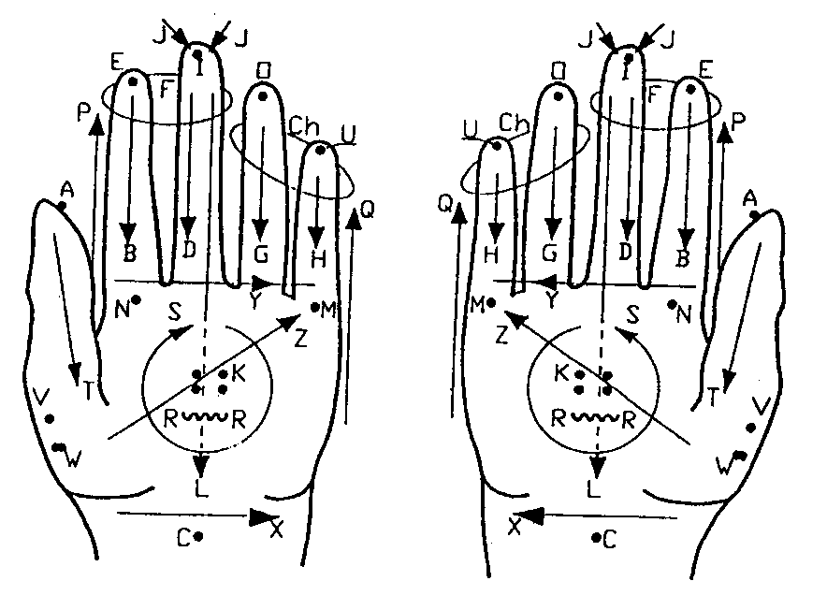
- Ke komunikaci se využívá dlaňová strana nejlépe levé ruky, prsty této ruky se drží poněkud napjaté a mírně roztažené. Podle potřeby je možno používat i dlaně pravé ruky. Mluvčí vyznačuje jednotlivá písma svým ukazováčkem do dlaně a na prsty ruky příjemce sdělovaných informací dle následujícího schématu:

- Daktylografika je vpisování velkých tiskacích písmen zpravidla do dlaně ruky příjemce sdělení.
- Braillovo písmo s využitím taktilní formy umožňuje zobrazovat písmena abecedy ustálenými dotyky na dvou prstech jedné ruky nebo více prstech obou rukou příjemce sdělení s využitím kódového systému Braillova písma.
- Taktilní odezírání je založeno na vnímání mluvené řeči pomocí odhmatávání vibrací hlasivek mluvčího.
- Vibrační metoda Tadoma je založena na vnímání mluvené řeči pomocí odhmatávání vibrací hlasivek, pohybů dolní čelisti, rtů a tváří mluvčího.

- v současné době je celosvětový trend komunikace HS založen na tzv. totální komunikaci
- výběr jednotlivých komunikačních systémů je individuální, vychází ze stupně sluchového a zrakového postižení, z doby jeho vzniku, z individuálních potřeb dítěte s duálním senzorickým postižením, jeho věku, vývojové úrovně a somatických možností
- předpokladem pro učení jakékoliv komunikační techniky je navázání taktilního kontaktu pečující osoby s hluchoslepým dítětem, čímž se tento kontakt stává prvotní komunikací

Výchovně vzdělávací péče o HS v ČR
- Dětský domov a MŠ speciální v Berouně - poskytuje výchovnou a vzdělávací péči dětem s vadou sluchu, s vadou sluchu a zraku (hluchoslepota) a s vadou sluchu v kombinaci s dalším postižením – (http://www.hluchoslepota-deti.cz/spc.htm)
- třída pro hluchoslepé při MŠ a ZŠ pro SP v Olomouci + Praktická škola dvouletá – (http://www.sluch-ol.cz/index.php?nid=6800&lid=CZ&oid=1104649)

Organizace pro HS
- LORM (časopis DOTEKY)
- VIA sdružení
- Klub přátel červenobílé hole
- ZÁBLESK
- Tyfloservis

LORM (společnost pro hluchoslepé)
- od roku 1991 poskytuje službu asi 300 hluchoslepým klientům
- v současné době sdružuje okolo 200 členů a poskytuje služby asi 120 osobám
- LORM poskytuje individuální a skupinovou systematickou péči hluchoslepým lidem, jejíž cílem je překonání negativních psychologických a sociálních dopadů hluchoslepoty, které postihují jednotlivce a jejich rodiny
- pořádá skupinové rehabilitačně-edukační pobyty a kurzy, organizuje klubovou činnost, kulturní aktivity a další regionální akce pro hluchoslepé a jejich průvodce

ZÁBLESK
- sdružení rodičů a přátel hluchoslepých dětí – založeno v r. 2001
- dobrovolná nezisková organizace
- hlavním cílem je:
1) zkvalitňování péče o děti s kombinovaným postižením zraku a sluchu
2) prosazování práv a potřeb takto postižených dětí a zabezpečení jejich životních podmínek v dospělém věku
3) maximální integrace do společnosti, organizace výchovně vzdělávacích akcí, programů a aktivit

Doporučená literatura:

LUDÍKOVÁ, L. Vzdělávání hluchoslepých I. Praha: Scientia, 2000
LUDÍKOVÁ, L. Vzdělávání hluchoslepých III. Praha: Scientia, 2001
LUDÍKOVÁ, L. Edukace hluchoslepého dítěte raného věku. Olomouc:Univerzita Palackého, 2001
SOURALOVÁ, E. Vzdělávání hluchoslepých II. Praha: Scientia, 2000
SOURALOVÁ, E., HORÁKOVÁ, R. Problematika osob s hluchoslepotou a kontaktní tlumočení u hluchoslepých preferujících český znakový jazyk. Praha: Česká komora tlumočníků znakového jazyka, 2008.

www.lorm.cz

